Modelo lógico

Neste capítulo vai ser explicado todo o processo de transação do modelo concetual para o modelo lógico. Vai ser ainda retratada a validação deste modelo segundo as regras de normalização, transações, restrições de integridade, e ainda, a validação do modelo com o utilizador.

* 1. Derivação dos Relacionamentos
     1. Derivação do Modelo para Obtenção de Tabelas

Nesta secção explicita-se a forma de obtenção das tabelas do modelo lógico, apresentando-se os atributos, chaves primárias e estrangeiras correspondentes.

* 1. Transações

Nesta secção o modelo lógico vai ser validado através das mesmas transações escolhidas no modelo concetual.

Propriedades das Transações

* Atomicidade: Uma transação pode ser composta por várias operações, mas se uma destas falha a transação não é efetuada;
* Consistência: Após uma transação ser realizada a base de dados fica num estado consistente, ou seja, uma transação seve respeitar a integridade dos dados;
* Isolamento : Quaisquer operações dentro de uma transação não são afetadas por operações de outras transações a decorrer concorrencialmente;
* Durabilidade: Após uma transição terminar os seus efeitos na base de dados são permanentes.
* **Consultar os dados de todos os clientes que têm uma determinada reserva num itinerário, a partir de um local (partida).**

Na tabela “Percurso” vemos qual é a chave primária correspondente ao local fornecido, depois vemos quais os itinerários que fazem esse percurso através da chave estrangeira pertencente à tabela “Itinerario” referente à tabela “Percurso”. De seguida vamos consultar todas as reservas efetuadas

* **Consultar a receita total de reservas de um cliente, num dado mês (de um dado ano), para a contabilidade.**

Na tabela “Cliente” vemos qual é o valor da chave primária correspondente ao cliente pretendido. Com o valor obtido consultamos todas as reservas efetuadas por esse cliente através da chave estrangeira na tabela “Reserva” que referencia a tabela “Cliente”, depois das reservas obtidas selecionamos as correspondentes ao mês e ano pretendido e calculamos o preço total desse conjunto de reservas efetuadas.

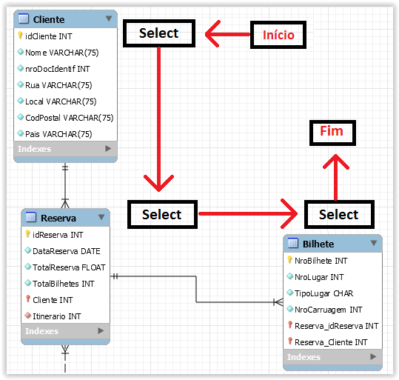

* **Consultar os lugares livres de um comboio dado um itinerário.**

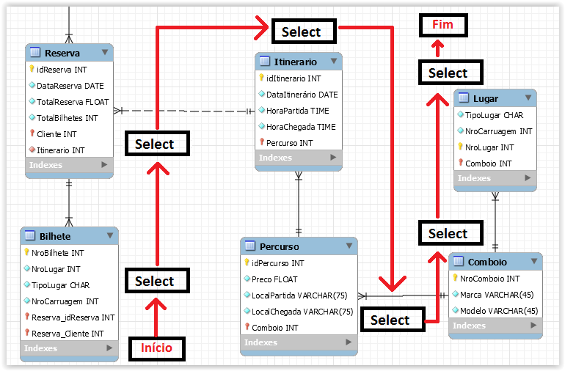Primeiramente temos que ir á tabela “Bilhete” e selecionamos todos os lugares reservados, é possível fazer através da chave estrangeira que referencia a tabela Reserva. Depois na tabela “Reserva” selecionamos apenas os lugares cujo itinerário é o pretendido, através da chave estrangeira presente na tabela que referencia a tabela “Itinerário”. Na tabela “Itinerário” temos uma chave primária que identifica esse dado itinerário, então é possível verificar qual o “Percurso” associado a esse “Itinerário” através da chave estrangeira nessa tabela que referencia a tabela “Percurso”. Após isso é possível determinar o comboio associado a esse percurso através da chave estrangeira na tabela “Percurso” que referencia a tabela “Comboio”, onde é possível obter os lugares disponíveis através da chave estrangeira na tabela “Lugar”, cuja tabela referenciada é a tabela comboio. Assim os lugares disponíveis vão ser todos aqueles que não estiverem reservados, mas que estão disponíveis no comboio.

* **Efetuar Reserva**

Antes de uma reserva poder ser efetuada é necessário verificar se o lugar pretendido já não se encontra ocupado, para isso vamos primeiramente à tabela “Percurso” e vemos qual é a chave primária que corresponde ao percurso pretendido pelo cliente, com esta chave e com a chave estrangeira pertencente à tabela “Itinerario” que referencia a tabela “Percurso” vemos qual é o itinerário pretendido pelo cliente, a seguir vamos á tabela “Reserva” e a partir da sua chave estrangeira que referencia a tabela “Itinerario” vemos todas as reservas efetuadas para aquele itinerário, depois na tabela “Bilhete” vemos quais são os lugares que já estão ocupados para aquela reserva, através da chave estrangeira que referencia a tabela reserva. É ainda necessário verificar se o “Cliente” já se encontra na base de dados, caso ele não se encontre é necessário inserir um novo cliente na base de dados, realizando uma inserção na tabela “Cliente”. Após a inserção estar realizada vamos à tabela "Reserva” e criamos uma nova reserva para o cliente, (através da chave estrangeira na tabela “Reserva” que referencia a tabela “Cliente”) inserindo os dados necessários.

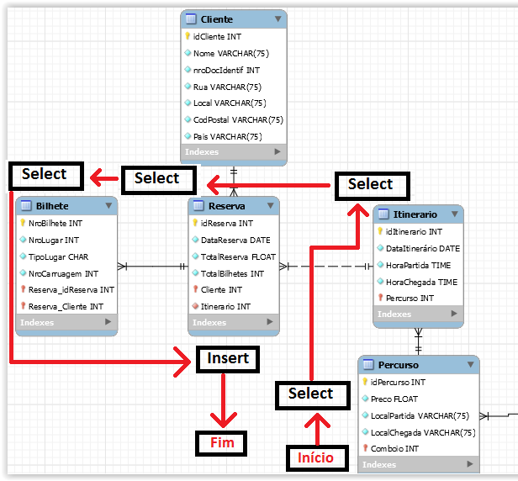

**Tamanho inicial e crescimento futuro**

Nesta secção vai ser retratado uma estimativa inicial do tamanho da base de dados, e ainda uma previsão do seu crescimento.

**Tamanho inicial**

Acerca do tamanho inical da base de dados, propõem-se o seguinte estado inicial:

**1000 clientes :** Este valor é baseado num número de clientes de uma agência de viagens de pequena dimensão.

**14 percursos:** Sendo a nossa base de dados baseada numa agencia de viagens de pequena dimensão, são apresentados apenas os 14 percursos referidos no capitulo 1.2.

**40 comboios:** Este valor é dado de acordo com os percursos apresentados anteriormente, sendo estes um numero bastante restrito não faria sentido ter uma grande quantidade de comboios. Cada comboio terá 80 lugares, igualmente distribuídos por 4 carruagens (20 lugares por carruagem), teremos ainda que, em cada carruagem 10 lugares serão ao lado da janela e os restantes 10 serão ?????.

**Itinerários** (não especificamos)

**4000 Reservas:** Baseado no numero de clientes, estipulamos um valor inicial de 4000 reservas presentes na base de dados.

**Crescimento futuro**

**Aumento de 500 clientes por ano:** Sendo esta uma agencia de pequena dimensão não se prevê um grande crescimento em relação ao numero de clientes.

**Aumento de 500 reservas por mês:** Sendo que um cliente faz em média 0,5 reserva por mês (devido ao facto de existirem clientes que não efetuam reservas em certos meses), é previsto que se obtenha um aumento de 500 reservas por mês.

Em relação ao número de comboios e ao numero de percursos disponíveis, prevê-se que estes irão permanecer inalterados.